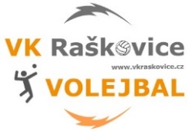 **VK RAŠKOVICE z.s. (volejbal, ASPV)**

**Činnost VK Raškovice o prázdninách**

Během července, v měsíci, kdy v jsme v předchozích sezónách odpočívali, jsme pro naši volejbalovou mládež z Raškovic uspořádali 4 turnaje v beach volejbale pod názvem **RAŠKO-BEACH-OPEN**. Během těchto čtyř turnajů se na kurtu vystřídalo celkem 24 hráčů a hráček VK Raškovice. Na každém turnaji si hráči losovali svůj čtyřčlenný tým, kterému dle své fantazie dali také název.

Po ukončení této série turnajů jsme vyhlásili nejlepší 3 hráče a tým s nejlepším názvem.

**Pořadí hráčů:**

1. Tereza Smítalová
2. Matěj Kohut
3. Ludmila Hlisnikovská

**Nejlepší název týmu:** PROČ NÁZEV – Tomáš Garba, Vendula Ožanová, Klára Klanicová, Alžběta Hlisnikovská

Celkové výsledky si můžete přečíst na [www.vkraskovice.cz](http://www.vkraskovice.cz).

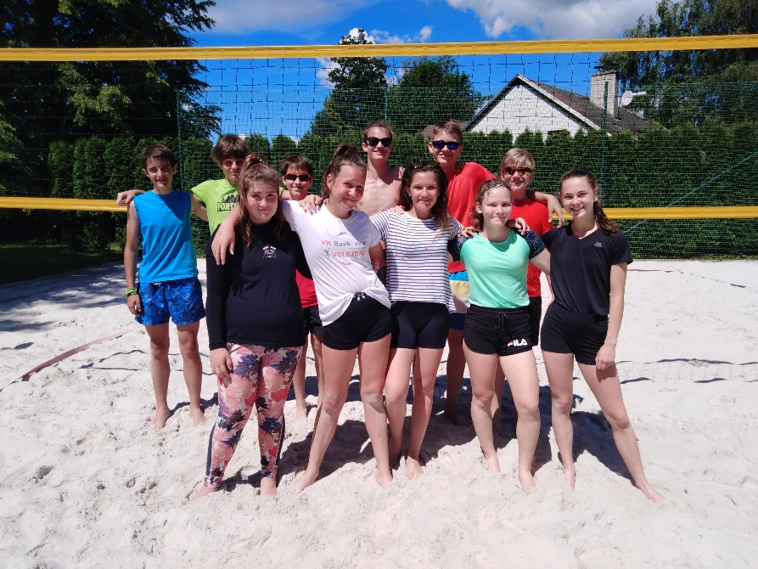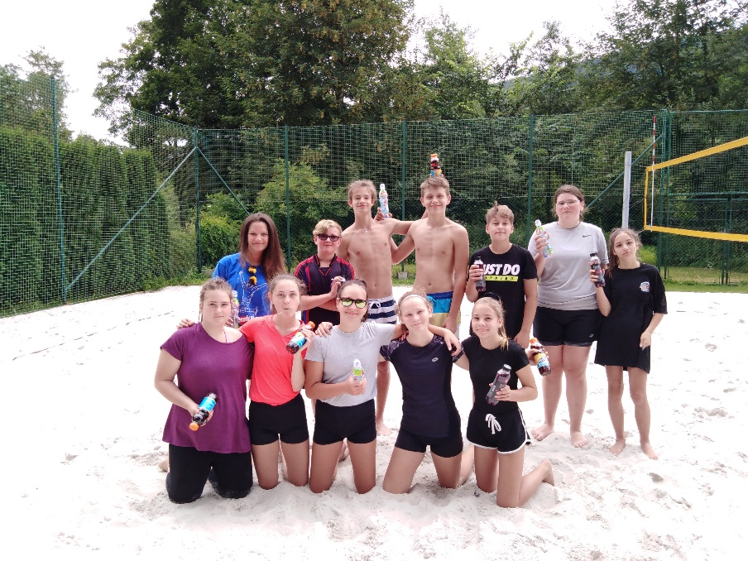

**Volejbalové soustředění pro starší žactvo, kadetky a juniorky** VK Raškovice proběhlo v termínu **17.8. - 21.8. 2020** v areálu antukových kurtů v Raškovicích s noclehem v šatnách a přístřešku u technického zázemí. Hráčům a hráčkám v počtu 27 se věnovali 4 trenéři. Snídaně, svačinky, večeře a pitný režim si hráči s pomocí svých rodičů připravovali sami v rámci rozdělených služeb, výborné obědy zajistili manželé Fojtíkovi ve své restauraci, kterým tímto opět moc děkujeme. Během soustředění se trenéři snažili připravit kolektiv dívek a chlapců nejen na fyzicky a volejbalově náročnou sezónu, ale především společnými hrami, pracemi a úkoly na vybudování kolektivu, který si umí pomáhat, povzbuzovat se a volejbalem se bavit.

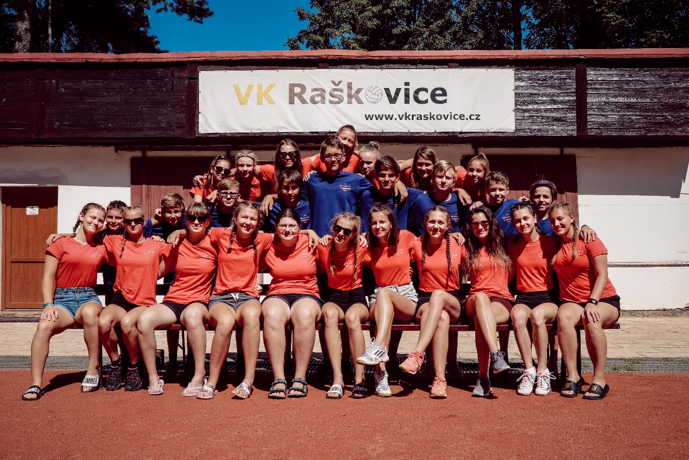

**Volejbalové soustředění mladšího žactva**, které probíhalo každý den **od 24.8.-27.8.** opět na antukových kurtech v Raškovicích od 8.30-18.00, se zúčastnilo celkem 17 dětí od 4. do 6. třídy. Hráči a hráčky přicházely každý den po snídani a po odpolední svačině zase odcházely domů zregenerovat své síly na další trénink následujícího dne. Obědy dětem a trenérům opět navařili manželé Fojtíkovi, byly výborné a děti si porce přidávaly. Velmi děkujeme. Náplní soustředění bylo opět budování dobrého kolektivu, který je v šestkovém volejbale, jedním z nejdůležitějších prvků a samozřejmě nácvik jednotlivých volejbalových dovedností jednotlivců i celého družstva. Nechyběly koordinační cvičení a protahování=stabilizační cvičení.

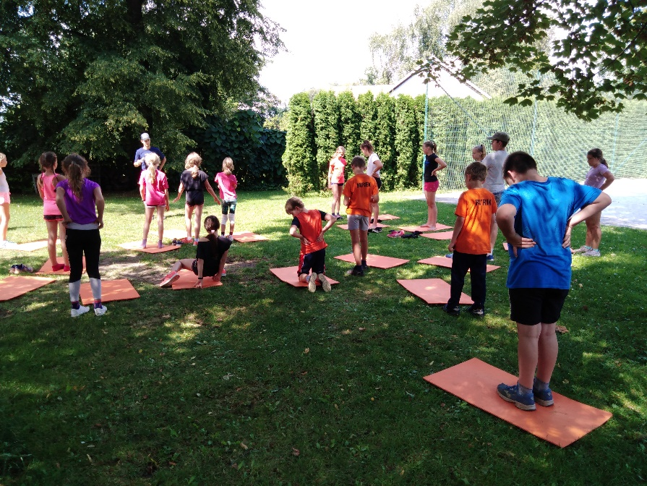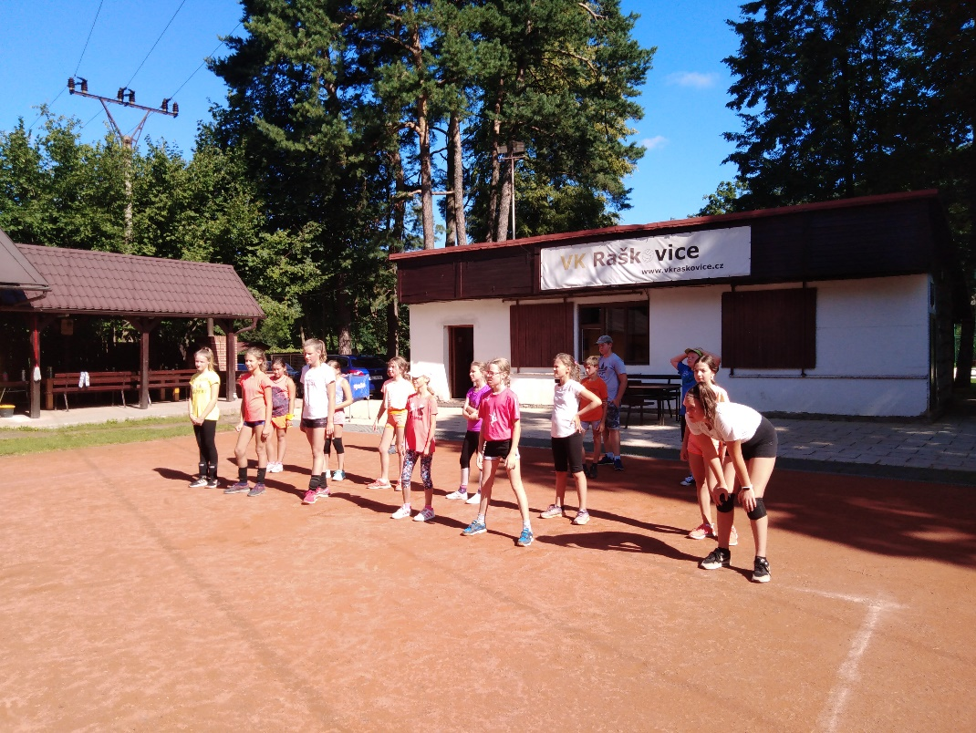

**TRADIČNÍ SRPNOVÉ TURNAJE DOSPĚLÝCH** – Pohár Jaromíra Vybírala a Memoriál Josefa Saláta byly z důvodů Mimořádných opatření KHS Ostrava zrušeny.

**NÁBORY DĚTÍ**

Do volejbalového klubu budou probíhat nábory dětí **všech** věkových kategorií **v průběhu měsíce září v rámci volejbalové školičky**, kde si děti vyzkouší pod vedením trenérů náplň volejbalových tréninků. **Termíny** **volejbalové školičky- pondělí 7.9. a 14.9. 2020 od 15.00 – 16.00** na antukových volejbalových kurtech (v případě deště v hale u ZŠ Raškovice) a poté kdykoliv dle telefonické domluvy s p. Sonnkovou, mobil: 732 241 173.

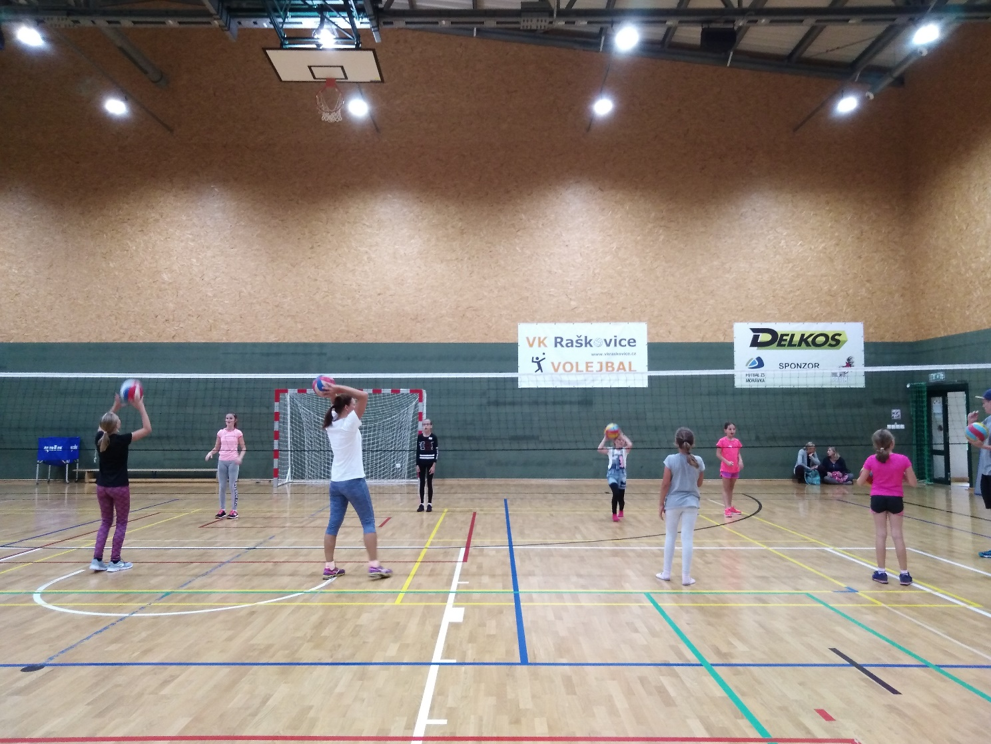

**SOUTĚŽE**

V sezóně 2020/2021 máme přihlášena družstva VK Raškovice:

**- v okresních soutěžích mládeže – trojkový volejbal, čtverkový volejbal, šestkový volejbal**

**- v okresních soutěžích mužů a žen**

**- v krajských soutěžích mladších žákyň, starších žákyň, starších žáků, kadetek a juniorek**

**Plánujme účast na MČR mladšího žactva a v turnajích barevného minivolejbalu.**

Věříme, že se všechny soutěže „rozjedou“ v nastavených termínech, že nám bude umožněno trénovat a hrát mistrovká utkání v naší hale, a že svou imunitou, kterou získáváme zdravým životním stylem a sportováním porazíme našeho současného celosvětového nepřítele.

**PODĚKOVÁNÍ**

Děkujeme všem volejbalovým nadšencům za přízeň, vedení ZŠ a MŠ Raškovice, ZŠ Dobrá a ZŠ Morávka za spolupráci, děkujeme správcům za spolupráci při rezervacích prostor haly a tělocvičen. Děkujeme za finanční podporu zejména obci Raškovice, dále obci Pražmo, Krásná a Vyšní Lhoty a všem ostatním sponzorům. Děkujeme všem rodičům za podporu a přízeň, za pomoc při organizování turnajů, za pomoc s dopravou na mistrovská utkání a především za to, že podporují své děti v pohybu a v navazování přátelství v rámci našeho klubu.

Veškeré informace o dění VK Raškovice, z.s. můžete najít **na** [**www.vkraskovice.cz**](http://www.vkraskovice.cz) **,** na sociálních sítích **Instagram @vk_raskovice** a na facebookové stránce **@VkRaskovice.** Za VK Raškovice Šárka Sonnková